< 자바스크립트 문서 객체 >

※ 우선 문서객체모델과 관련된 용어를 정리해봅시다. 문서객체모델에서는 태그, 문서객체, 노드라는 용어를 사용합니다.

**< 그림 1 > 문서객체 모델의 트리화**

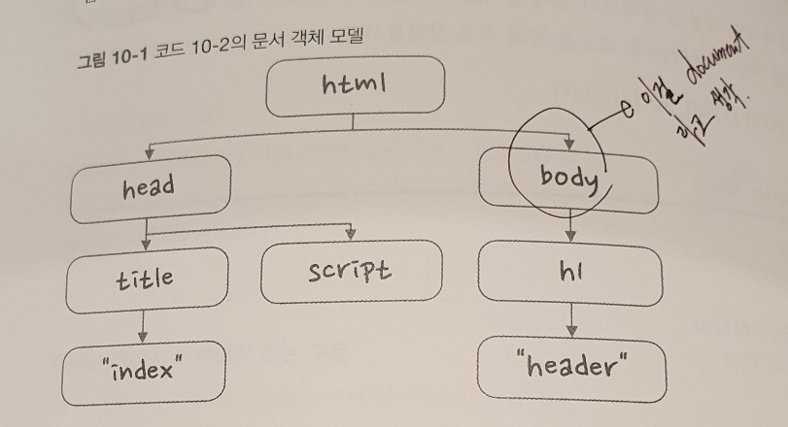

※ 태그 : HTML페이지에 존재하는 head, body와 같은 태그

※ 문서객체 : 태그를 자바스크립트에서 이용할 수 있는 객체로 만든 것

※ 노드 : HTML페이지를 트리 모양으로 나타낼 때 트리의 각 요소

**< 그림 2 > 요소노드와 텍스트노드**

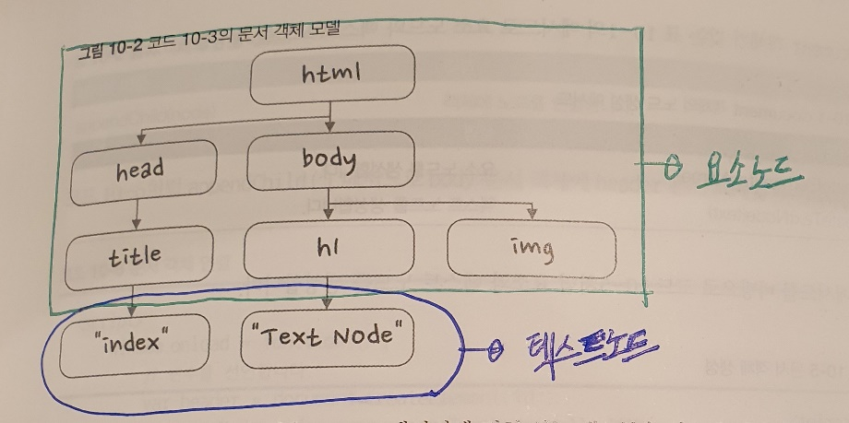

※ 노드는 요소노드와 텍스트노드로 구분됩니다. 요소노드는 태그 그 자체를 의미하고, 텍스트 노드는 요소노드안에 들어있는 텍스트를 의미합니다.

**< 코드 1 > 문서 객체 생성 1**

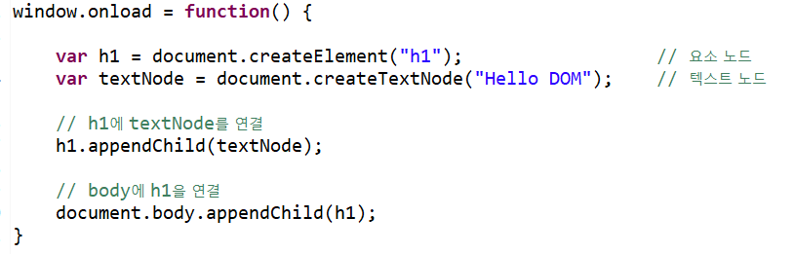

※ 요소노드 생성 : document.createElement(태그이름)

※ 텍스트노드 생성 : document.createTextNode(사용자의 텍스트)

※ 객체에 노드를 연결(노드에 노드를 연결) : appendChild(노드)

**< 코드 2 > 문서 객체 생성 2**

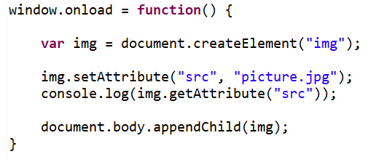

※ 객체의 속성 지정 : setAttribute(name, value)

※ 객체의 속성을 가져옴 : getAttribute(name)

**< 코드 3 > 문서 객체 생성 3**

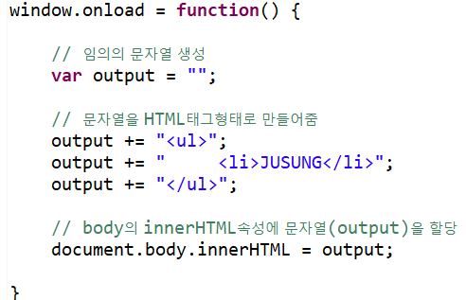

**< 코드 4 >** **< 코드 3 > 의 유의점**

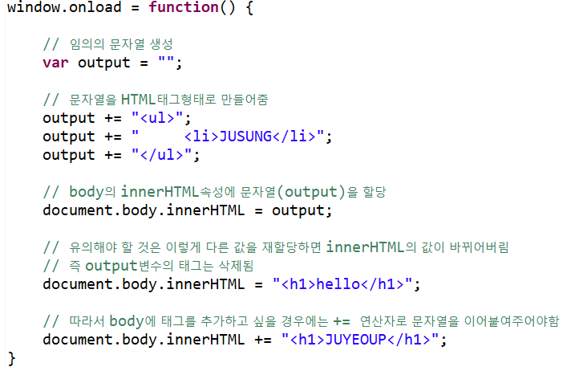

**< 코드 5 > 문서 객체 가져오기 1**

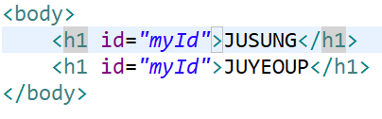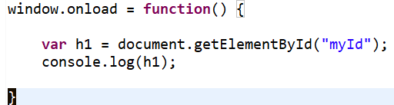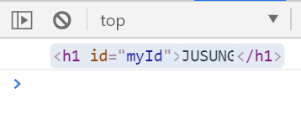

※ getByElementById()는 한번에 한가지 문서 객체만 가져올 수 있다. 따라서 동일한 아이디의 태그가 여러 개일 경우 첫번째 태그만 가져온다.

**< 코드 6 > 문서 객체 가져오기 2**

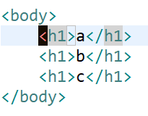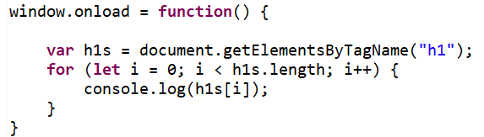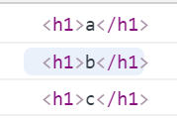

※ getElementsById()와는 다르게 getElementsByName(), getElementsByTagName()은 배열을 반환함